RANCANG BANGUN ALAT PRETREATMENT BIODIESEL
DARI MINYAK JELANTAH
(PROSES PENGUJIAN)

LAPORAN AKHIR
Diajukan untuk Memenuhi Syarat Menyelesaikan
Pendidikan Diploma III Jurusan Teknik Mesin Konsentrasi Alat Berat
Politeknik Negeri Sriwijaya

Disusun oleh:
PIPO INZAGHI
0616 3020 0139

POLITEKNIK NEGERI SRIWIJAYA
PALEMBANG
2019
RANCANG BANGUN ALAT PRETREATMENT BIODIESEL
DARI MINYAK JELANTAH
(PROSES PENGUJIAN)

LAPORAN AKHIR

Disetujui Oleh Dosen Pembimbing Laporan Akhir
Jurusan Teknik Mesin Konsentrasi Alat Berat
Politeknik Negeri Sriwijaya
Pembimbing I  Drs. H. Irawan Malik, MSME  NIP. 195810151988031003 |  | Pembimbing II  Dwi Arnoldi, S.T., M.T.  NIP.196312241989031002

Mengetahui,
Ketua Jurusan Teknik Mesin

Ir. Sairul Effendi, M.T.
NIP. 196309121989031005
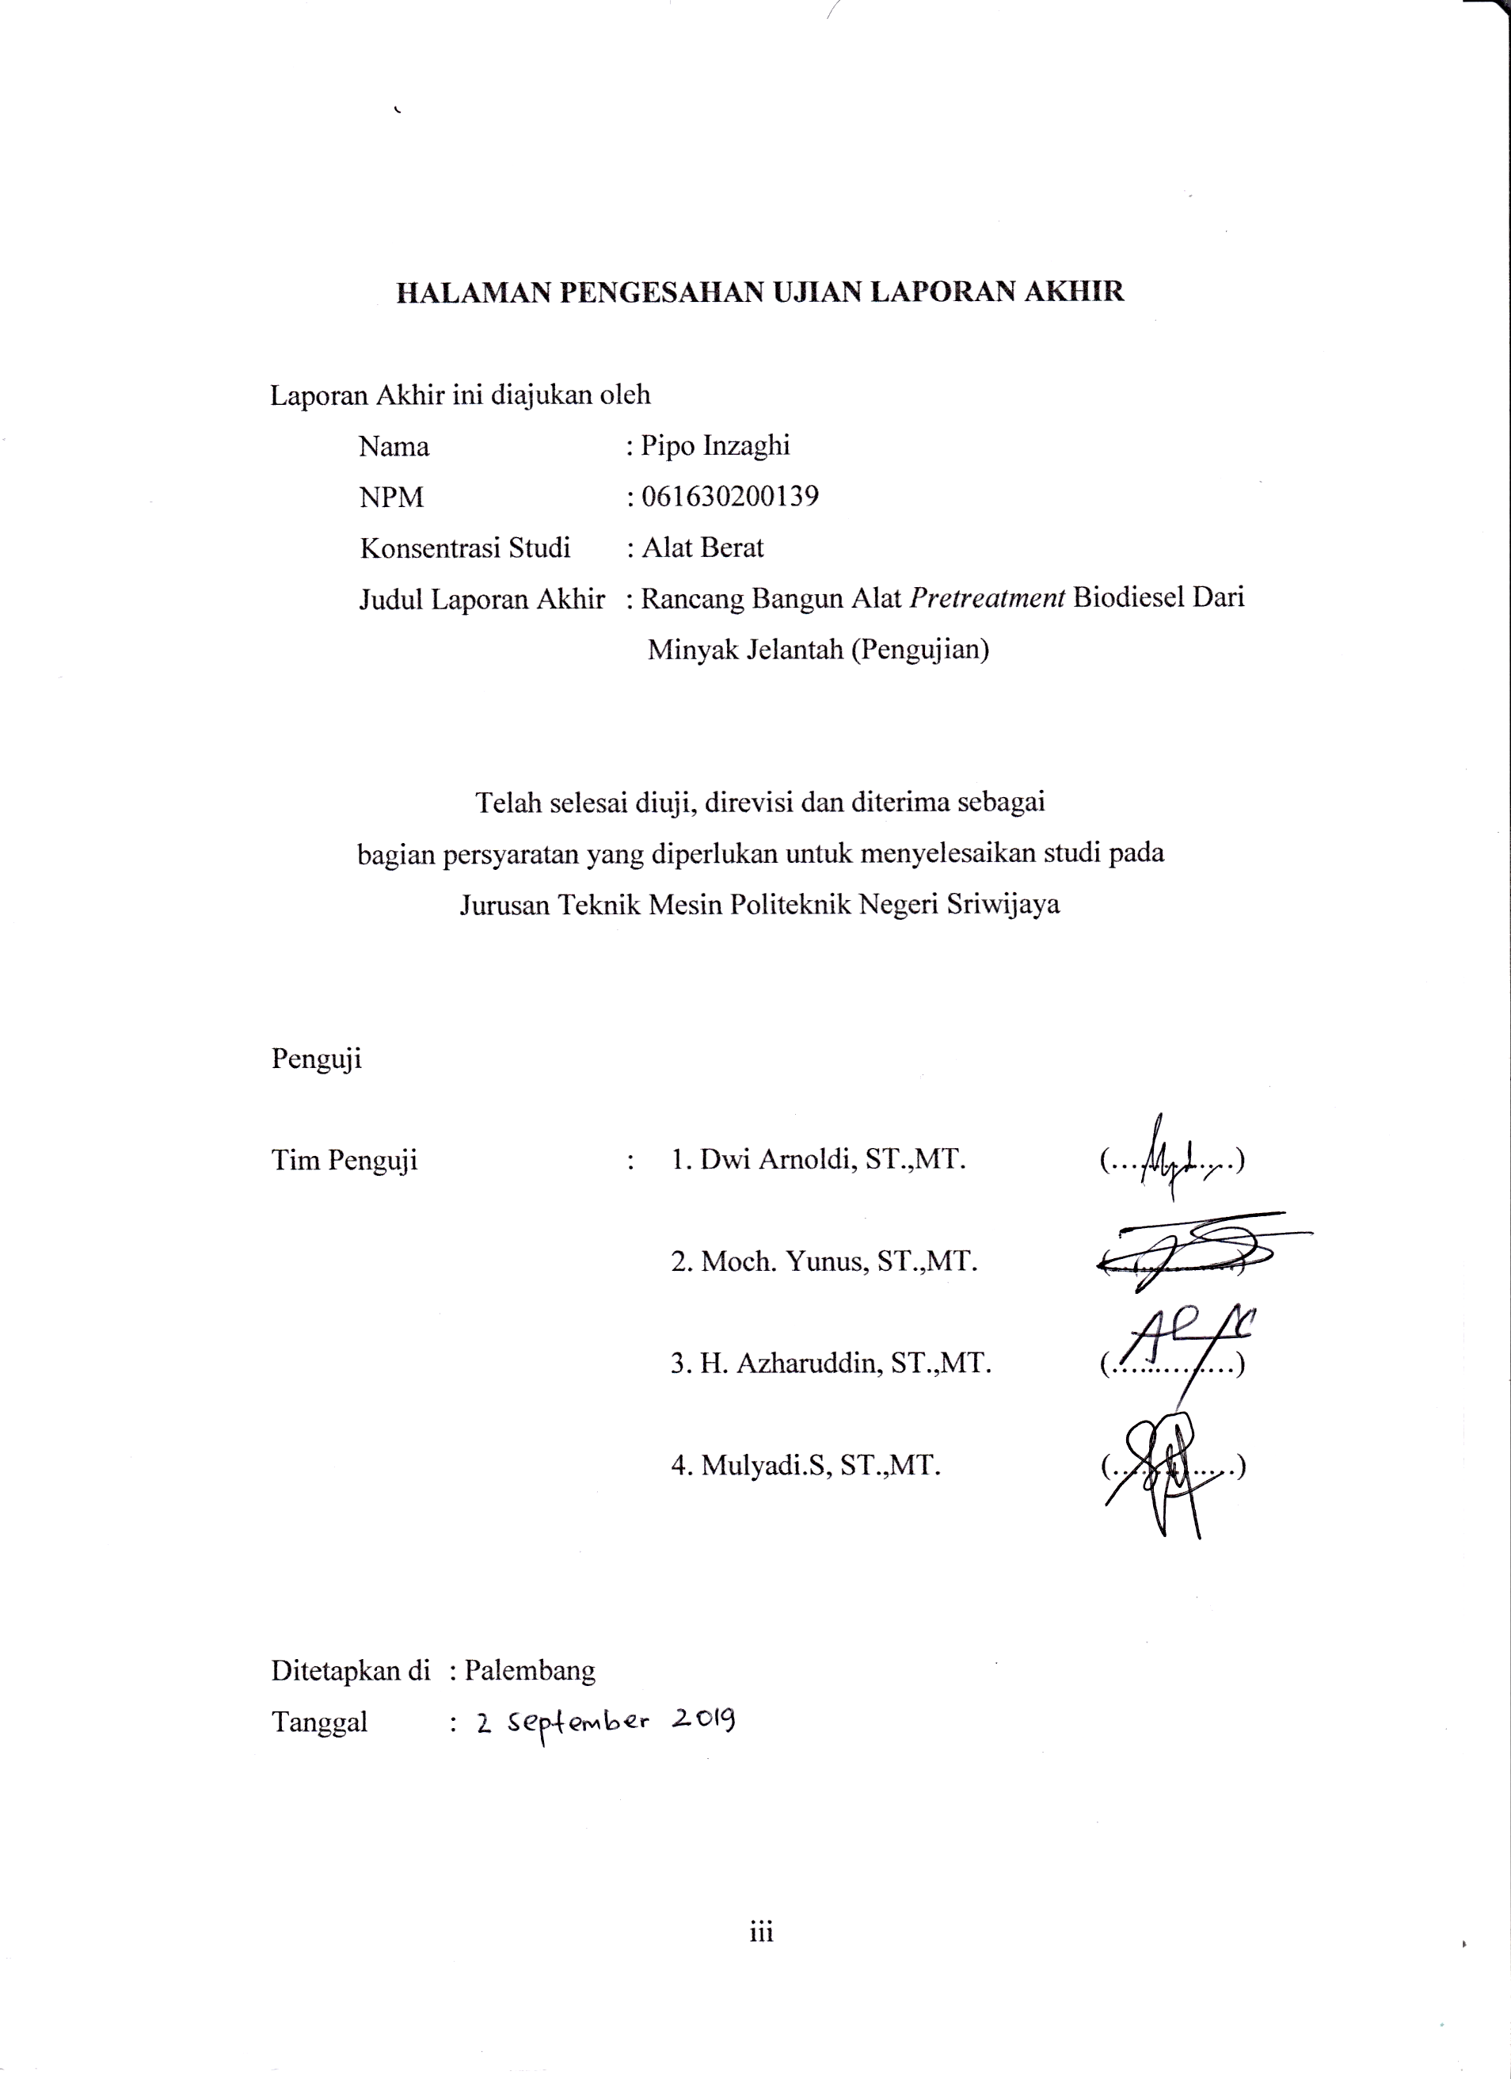

MOTTO

“Allah tidak membebani seseorang melainkan sesuai dengan kesanggupannya”
(QS. Al- Baqarah : 286)

“Kalau salah satu dari kita ada yang gagal, yang berhasil harus tetap lanjut”
-Rinjani-

Kupersembahkan untuk:
- Allah subhana wataala yang selalu mencurahkan rahmat disetiap harinya.
- Nabi Muhammad Shallallahu alaihi wasallam
- Orang tuaku tercinta, Ayah Agus Nanhayanto dan ibu Mughiro kalian hebat. Terima kasih atas setiap do’a yang dipanjatkan, sabar yang tak berujung dan perjuangan yang luar biasa.
- Saudara perempuanku Anjani Wulandari, dan Saudara lelakiku Agung Nugroho
- Teman satu perjuangan Imin dan Galih,
- Tugi Apriyanto, Tim SAR ( Shobir, Ali, Rizky).
- Rekan – rekan UKM WPS
- Seseorang yang selalu mengajariku tentang arti kehidupan serta selalu memberi semangat.
- Teman – teman seperjuangan di Jurusan Teknik Mesin angkatan 2016
- Kampus Biru Muda.

ABSTRAK

Nama : 1. Galih Jatra Pramudya
2. Muhammad Ilham Muslimin
3. Pipo Inzaghi
Konsentrasi Studi : Alat Berat
Program Studi : D3 Teknik Mesin
Judul L.A. : Rancang Bangun Alat Pretreatment Biodiesel Dari Minyak Jelantah

(2019: xii + 90 Halaman + Daftar Gambar + Daftar Tabel + Lampiran)

Laporan akhir Rancang Bangun Alat Pretreatment Biodiesel Dari Minyak Jelantah bertujuan untuk membuat suatu energi alternatif yang terbarukan. Energi yang menjadi andalan saat ini masih terfokus pada energi minyak dan gas. Salah satu usaha yang dapat dilakukan yaitu dengan menyediakan sumber energi alternatif lain sebagai bahan bakar diesel yang kini banyak dikembangkan adalah biodiesel. Biodiesel dapat dibuat dengan bahan baku dari minyak jelantah yang merupakan salah satu bahan baku yang memiliki peluang untuk pembuatan biodiesel, karena minyak ini masih mengandung trigliserida, disamping asam lemak bebas. Proses produksi biodiesel dilakukan dengan melalui tahapan penyaringan minyak, pencampuran katalis sehingga menjadi biodiesel, dan pencucian biodiesel. Pembuatan biodiesel dari minyak jelantah berlangsung selama 2 hari dengan pengadukan selama 60 menit menggunakan variasi sampel minyak jelantah 15 liter, methanol 3 liter, NaOH 50 Gram. Temperatur pemanasan yang digunakan sebesar 60°C – 70°C. Hasil pengujian didapatkan volume produk biodiesel sebesar 9 liter.

Kata kunci: Biodiesel, Pretreatment, Minyak Jelantah, Transesterifikasi

ABSTRACT

Name : 1. Galih Jatra Pramudya
2. Muhammad Ilham Muslimin
3. Pipo Inzaghi
Knowledge Field : Heavy Equipment
Department : Diploma Mechanical Engineering
Final Report Title. : Design & Constraction pretreatment tool of Biodiesel from Waste Cooking Oil

(2019: xii + 75 Pages + Picture list + table list + Attachment)

Final Report About Design and Contruction Pretreatment tools for Biodiesel from wasted cook oil who purpose to make a new alternative energy resource. Mostly in this era we are only focus using oil and gas. One of our ways to provide another alternative energy resource is improve the production of biodiesel. Biodiesel can made by wasted cook oil, wasted cooking oil has same base element with biodiesel but still has countain triglyseride and free fat acid. To make biodiesel from wasted cooking oil we need through these three steps filtration, mixing with catalys, washing. These proses will be taken 2 days with mixing spend 1 hour using variable 15 liter, 3 litre methanol, NaoH 50 gram, Themperatur of Heater are 60°C-70°C. Final result in this project will produce 9 liter of biodiesel.

Keywords: Biodiesel, Pretreatment, wasted cook oil, Transesterification.

KATA PENGANTAR

Dengan mengucapkan puji dan syukur atas kehadirat Allah SWT, karena berkat segala rahmat dan ridho-Nya, penulis dapat menyelesaikan Laporan Akhir dengan judul “Rancang Bangun Alat Pretreatment Biodiesel Dari Minyak Jelantah“. Adapun tujuan dari penyusunan Laporan Akhir ini adalah untuk memenuhi salah satu persyaratan menyelesaikan pendidikan Diploma III pada Jurusan Teknik Mesin Konsentrasi Alat Berat, Politeknik Negeri Sriwijaya.
Dalam penulisan laporan ini tidak lepas dari bantuan, bimbingan serta dorongan baik berupa material maupun spiritual. Pada kesempatan yang baik penulis ingin menyampaikan terima kasih kepada yang terhormat:
- Bapak Dr. Ing. Ahmad Taqwa., M.T., selaku Direktur Politeknik Negeri Sriwijaya.
- Bapak Ir. Sairul Effendi., M.T., selaku Ketua Jurusan Teknik Mesin Politeknik Negeri Sriwijaya.
- Bapak Drs. Soegeng W., S.T.,M.T., selaku Sekretaris Jurusan Teknik Mesin Politeknik Negeri Sriwijaya.
- Bapak Drs. H. Irawan Malik, MSME., selaku Pembimbing I.
- Bapak Dwi Arnoldi, S.T., M.T., selaku Pembimbing II.
- Kedua orang tuaku yang selalu mendoakanku.
- Seluruh dosen serta para staf administrasi Jurusan Teknik Mesin Politeknik Negeri Sriwijaya yang telah memberi bantuan material, konsultasi pembelajaran, maupun spiritual bagi penulis untuk menyelesaikan Laporan Akhir ini.
- Rekan-rekan mahasiswa yang telah memberi dukungan dan bantuan.
Penulis menyadari bahwa dalam penulisan Laporan Akhir ini masih banyak kekurangan. Untuk itu penulis mengharapkan saran dan kritik yang sifatnya membangun demi kesempurnaan Laporan Akhir ini, sehingga akan mendatangkan manfaat bagi pembaca.
Semoga Laporan Akhir yang penulis sajikan dapat bermanfaat bagi penulis dan mahasiswa-mahasiswa Jurusan Teknik Mesin pada umumnya, dan mahasiswa Jurusan Teknik Mesin Konsentrasi Alat Berat khususnya.

Palembang, Juli 2019

Penulis

DAFTAR ISI

Hal.
HALAMAN JUDUL i
LEMBAR PENGESAHAN ii
MOTTO iii
ABSTRAK iv
KATA PENGANTAR v
DAFTAR ISI vii
DAFTAR GAMBAR ix
DAFTAR TABEL xi
DAFTAR LAMPIRAN xii

BAB I PENDAHULUAN 1
  - Latar Belakang 1
  - Tujuan dan Manfaat 2
  - Metode Rancang Bangun 3
  - Perumusan dan Pembatasan Masalah 3
  - Sistematika Penulisan 4

BAB II TINJAUAN PUSTAKA 6
2.1 Minyak Jelantah 6
2.2 Pengertian dan Manfaat Penggunaan Biodiesel 6
  - Pengertian Alat Pretreatment Biodiesel 7
  - Reaksi Pembuatan Biodiesel 7
  - Prinsip Kerja Alat Penghasil Biodiesel 8
  - Macam - Macam Alat Penghasil Biodiesel yang Sudah Ada 9
  - Komparasi Alat Biodiesel yang Sudah Ada 11
  - Dasar Pemilihan Bahan 13
  - Komponen Yang Digunakan 14
2.10 Perhitungan Waktu Permesinan 24
2.11 Data Pengujian 25
2.12 Teori Dasar Perawatan dan Perbaikan 27

BAB III PEMBAHASAN 30
3.1 Perhitungan Pada Rangka 30
3.2 Dudukan Motor Listrik 54
3.3 Pengelasan 55
3.4 Motor Listrik di Centrifuge 56
3.5 Gaya Sentrifugal 58
3.6 Daya Dinamo Pengaduk 58
3.7 Perpindahan Panas di Tangki Reaktor 60
3.8 Perhitungan Kekuatan Tangki 60

BAB IV PROSES PENGUJIAN 63
4.1 Metode Pengujian 63
4.2 Waktu dan Tempat 63
4.3 Tujuan Pengujian 63
4.4 Alat dan Bahan yang Digunakan 63
4.5 Prosuder Pengujian 64
4.6 Data Hasil Pengujian 65
4.7 Analisa Data Pengujian 66

BAB V PENUTUP 67
5.1 Kesimpulan 67
5.2 Saran 68

DAFTAR PUSTAKA 69
LAMPIRAN 73

DAFTAR GAMBAR

Hal.
Gambar 2.1 Mesin Pengubah Minyak Jelantah Menjadi Biodiesel 9
Gambar 2.2 Labu Pemanas dengan Metode Zeolite Cracking Catalyst 10
Gambar 2.3 Reaktor Biodiesel 30 ltr dengan Minyak Jelantah 10
Gambar 2.4 Rangka 14
Gambar 2.5 Motor Listrik 17
Gambar 2.6 Poros 18
Gambar 2.7 Baut dan Mur 19
Gambar 2.8 Ilustrasi Tegangan Geser Pada Baut 20
Gambar 2.9 Multiplex 20
Gambar 2,10 Pipa PVC 21
Gambar 2.11 Katup 21
Gambar 2.12 Mixer 22
Gambar 2.13 Sambungan Elbow 22
Gambar 2.14 Pemanas Elektrik 23
Gambar 2.15 Tangki Reaktor dan Tangki Pencuci 23
Gambar 2.16 Tangki Centrifuge 24
Gambar 2.17 Bagan Perawatan dan Perbaikan 28
Gambar 3.1 Desain Sistem 30
Gambar 3.2 Rangka Tingkat 1 31
Gambar 3.3 Pembebanan Pada Rangka Tingkat 2 31
Gambar 3.4 Share Force Diagram 32
Gambar 3.5 Bending Moment Diagram 32
Gambar 3.6 Titik Berat Profil Siku 33
Gambar 3.7 Rangka Tingkat 2 34
Gambar 3.8 Pembebanan Pada Rangka Tingkat 2 35
Gambar 3.9 Share Force Diagram 36
Gambar 3.10 Bending Moment Diagram 36
Gambar 3.11 Titik Berat Rangka pada Tingkat 2 37
Gambar 3.12 Rangka Tingkat 3 38
Gambar 3.13 Pembebanan pada Frame untuk Motor Listrik 39
Gambar 3.14 Share Force Diagram 39
Gambar 3.15 Bending Moment Diagram 40
Gambar 3.16 Titik Berat Rangka pada Tingkat 3 41
Gambar 3.17 Rangka Tingkat 4 41
Gambar 3.18 Pembagian frame Tingkat 4 42
Gambar 3.19 Pembebanan pada Rangka Tingkat 4 43
Gambar 3.20 Share Force Diagram 43
Gambar 3.21 Bending Moment Diagram 44
Gambar 3.22 Titik Berat Rangka pada Tingkat 4 44
Gambar 3.23 Pembebanan Pada Rangka 2 & 4 Tingkat 4 46
Gambar 3.24 Share Force Diagram 47
Gambar 3.25 Bending Moment Diagram 47
Gambar 3.26 Titik Berat Rangka pada Tingkat 4 48
Gambar 3.37 Pembebanan pada Profil Siku 50
Gambar 3.28 Share Force Diagram 51
Gambar 3.29 Bending Moment Diagram 51
Gambar 3.30 Factor Of Safety 53
Gambar 3.31 Hasil Pembebanan Aksial dan Pembengkokan 54
Gambar 3.32 Ilustrasi Tegangan Geser pada Baut 55
Gambar 3.33 Tipe Las Butt Joint (single V-butt joint) 55
Gambar 3.34 Gaya yang Bekerja pada Blade 59
Gambar 3.35 Luas Area Blade 59
Gambar 3.36 Data Alumunium 60
Gambar 3.37 Data PVC 61

DAFTAR TABEL

Hal.
Tabel 2.1 Perbandingan Berbagai Macam Alat Biodiesel 11
Tabel 2.2 Faktor – Faktor Koreksi Daya yang Akan Ditransmisikan 18
Tabel 3.1 Standar RPM Motor Listrik 57
Tabel 4.1 Bahan yang Digunakan 62
Tabel 4.2 Hasil Pengujian 64
Tabel 4.3 Hasil di Centrifuge 64
Tabel 4.4 Hasil Pengendapan 64

